**MAKALAH PRINTER 3D**



**DISUSUN OLEH:**

**JONAS MARTUA TAMBUNAN (2713100057)**

**PRIBADY RIDZKY MULYONO (2713100085)**

**FIQRI SANUBARI (2713100092)**

**MUHAMMAD TAUFIK AKBAR (2713100020)**

**MUHAMMAD YUNUS (2713100121)**

**INSTITUT TEKNOLOGI SEPULUH NOPEMBER**

**2014**

**DAFTAR ISI**

DAFTAR ISI **i.**

BAB I PENDAHULUAN **1.**

I.1 Latar Belakang **1.**

I.2 Rumusan Masalah **1.**

I.3 Tujuan Makalah **1.**

BAB II PEMBAHASAN **2.**

II.1 Cara Kerja dan Mekanisme **2.**

II.2 Kelebihan dan Kekurangan **3.**

II.3 Prospek di Masa Depan **3.**

BAB III KESIMPULAN 4**.**

DAFTAR PUSTAKA **iii.**

**BAB I**

**PENDAHULUAN**

**I.1 Latar Belakang.**

Pada tahun 1986, ada seseorang bernama Charles W. Hull memiliki hak paten dengan teknologi stereolithography. Teknologi ini merupakan teknologi untuk membuat objek 3D. Tentu saja, Printer dengan teknologi 3D sangatlah mahal. Printer tradisional yaitu printer 2D bisa anda beli dengan hanya beberapa ratus ribu rupiah saja. Sedangkan untuk printer 3D, anda harus mengeluarkan uang ratusan juta rupiah untuk memilikinya.

Karena harga yang sangat mahal, berbagai orang mulai membuat printer 3D yang setidaknya dapat mengurangi harganya. Dari kemampuan itulah 3D Printing disebut-sebut sebagai teknologi terbaru yang akan mampu mengubah dunia. Oleh karena itu, dalam makalah ini kami akan menjelaskan cara kerja dan mekanisme dari printer 3D. Sehingga dengan begitu, pembaca dapat memahami cara kerja dan mekanime printer 3D dan dapat digunakan sebagaimana mestinya. Seperti halnya untuk mempermudah pekerjaan manusia baik di bidang manufaktur, kesehatan dan lain – lain.

**I.2 Rumusan Masalah.**

Bagaimana cara kerja dan mekanisme printer 3D?

**I.3 Tujuan Makalah.**

Mengetahui cara kerja dan mekanisme printer 3D

**BAB II**

**PEMBAHASAN**

**II.1 Cara Kerja dan Mekanisme.**

Secara umum cara kerja printer 3D dibagi menjadi dua yaitu Printing dan Finishing. Printing terjadi saat jika telah selesai didesain 3D Robotnya Anda bisa langsung print di printer 3D. Proses mencetak pun dimulai, lamanya mencetak tergantung besar dan ukuran model. Kemudian Finishing,   
setelah dicetak, proses finishing pun dilakukan, dengan melihat hasil cetakan dari desain 3D robot yang Anda buat.

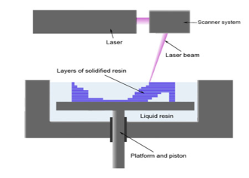Kemudian mekanisme diawali dari Stereolithography (SLA) adalah teknik pertama untuk 3D Printing. Caranya adalah menambahkan layer terus menerus pada bahan photopolymer menuju keatas. Material yang digunakan pada awalnya adalah liquid (cairan) dan akan mengeras ketika liquid tersebut terkena sinar ultraviolet.

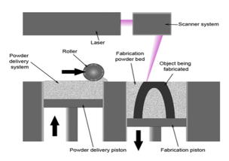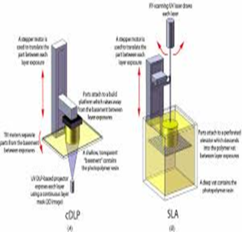Lalu Digital Light Processing (DLP), pada proses penyinaran digital, objek pada  awalnya berbentuk liquid yang penuh. Sebagian dari liquid tersebut akan disinari, yang tentu saja akan mengeraskan liquid tersebut, lalu objek yang mengeras akan tenggelam kebawah dan menaikkan liquid selanjutnya. Proses ini terus menerus dilakukan hingga objek 3D tersebut berhasil dibuat.

Kemudian Selective Laser Sintering (SLS), menggunakan tenaga yang sangat tinggi untuk menggabungkan berbagai material, seperti plastik, gelas, keramik, dan metal menjadi output 3D.

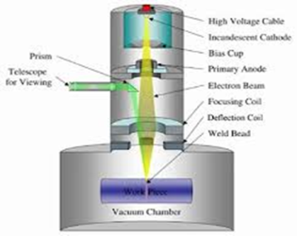Dan Electron Beam Melting (EBM), adalah proses dari 3D Printing untuk bahan metal. Prosesnya di sebuah vakum dan memulai prosesnya dengan menyebarkan sebuah layer dari metal powser (lebih sering menggunakan titanium). Electron beam akan mencairkan powder menjadi layer yang keras. Objek yang dibuat dengan teknik ini akan sangat kuat.

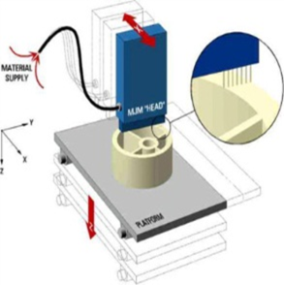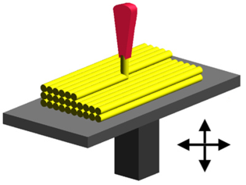Setelah itu tahap selanjutnya adalah Multi Jet Modelling (MJM) mempunyai cara kerja yang sama dengan inkjet printer. Ia menyebarkan sebuah layer dari resin powder dan menyemprotkan sebuat lem yang mempunyai berbagai warna dan akan mengeras pada satu layer. Multi Jet Modelling sangatlah berguna karena sangat cepat dan mendukung penyediaan warna.

Dan yang terakhir adalah Fused Deposition Modelling (FDM), menggunakan bahan nozzle yang dipanaskan dan akan melelehkan bahan seperti plastik pada hasil outputnya. Nozzle tersebut akan berpindah secara horizontal dan vertikal yang diatur oleh komputer. Ketika material keluar dari nozzle, material tersebut akan mengeras.

**II.2 Kelebihan dan Kekurangan .**

Kelebihan

1. Mampu mengerjakan sekaligus 2 pekerjaan yaitu: membuat benda dan langsung bisa mewarnai benda tersebut.
2. Apabila ada kesalahan gabar pada scanning bisa langsung diubah sesuai keinginan.
3. Bisa membuat objek dengan kerumitan yang tinggi.
4. Lebih mudah digunakan daripada teknologi rapid manufaktur lainnya.

Kekurangan

1. Mengurangi ketenaga kerjaan para ahli pengrajin.
2. Mengurangi daya kreatifitas free hand.
3. Hal ini bisa menyebabkan kemalasan pada masa mendatang.

**II.3 Prospek di Masa Depan.**

Dimana pada video dari national geograpihic akan lebih membantu mengeri betapa hebatnya printer 3D ini. Printer 3D milik perusahaan 3D printing Zcoporation ini memang memiliki kemampuan replikasi tercanggih yang bahkan mampu mereplikasi warna dan interior suatu benda . Perusahaan tersebut juga menggunakan powder rahasia yang dapat meniru kekuatan material sesuai yang diinginkan pelanggan. Mesin ini untuk prospek di masa depan akan dipakai oleh NASA untuk mereplikasi alat-alat yang tiak sengaja menghilang di angkasa.

**BAB III**

**KESIMPULAN**

Dari makalah ini dapat kita simpulkan bahwa printer 3D merupakan salah satu trend Teknologi Informasi dan Komunikasi Masa kini. Hal ini dapat dilihat dari kebutuhan manusia yang semakin lama semakin mutakhir. Dalam printer 3D ini terdapat 2 cara kerja printing dan finishing. Kemudian mekanisme nya meliputi: Stereolithography (SLA), Digital Light Processing (DLP), Selective Laser Sintering (SLS), Electron Beam Melting (EBM), Multi Jet Modelling (MJM), Fused Deposition Modelling (FDM). Printer 3D mempunyai kelebihan seperti Mampu mengerjakan sekaligus 2 pekerjaan yaitu: membuat benda dan langsung bisa mewarnai benda tersebut. Apabila ada kesalahan gabar pada scanning bisa langsung diubah sesuai keinginan. Bisa membuat objek dengan kerumitan yang tinggi. Lebih mudah digunakan daripada teknologi rapid manufaktur lainnya. Dan di balik kelebihannya tersebut terdapat kekurangan seperti Mengurangi ketenaga kerjaan para ahli pengrajin. Mengurangi daya kreatifitas free hand. Hal ini bisa menyebabkan kemalasan pada masa mendatang. Dan di masa depan printer 3D akan dipakai oleh NASA untuk mereplikasi alat-alat yang tiak sengaja menghilang di angkasa.

DAFTAR PUSTAKA

<http://tekno.kompas.com/read/2013/07/08/1716282/keren.orang.indonesia.bikin.printer.3d>

<http://www.bbc.co.uk/indonesia/majalah/2014/04/140409_iptek_printer_3d.shtml>

<http://www.solusi3d.co.id/>

<http://en.wikipedia.org/wiki/3D_printing>